本公司同仁ˍˍˍˍˍˍˍˍˍˍˍˍˍˍ請於下列時間至長春診所美式專業健診中心3.樓
檢查日期：ˍˍˍˍ年ˍˍˍˍ月ˍˍˍˍ日
身份證字號：ˍˍˍˍˍˍˍˍˍˍˍˍˍˍ 生日：ˍˍˍˍ年ˍˍˍˍ月ˍˍˍˍ日 行動電話：ˍˍˍˍˍˍˍˍˍˍˍˍˍˍˍˍˍˍˍˍˍˍˍˍ
※請攜帶身分證及健保卡(備用)。
※檢查項目： A項$650 B項$1000 ，請於現場結清費用 (※未勾選項目者視同選擇B項檢查)。
※一般同仁請做A項檢查，廚房人員、餐飲服務人員、行政俱樂部請做B項檢查。
《受檢注意事項》
- 前一天晚上12點後禁食（檢查前須禁食6-8小時）
- 檢查當日請勿吃早餐及飲料，白開水不限。
- 本檢查含X光項目，懷孕或懷疑可能懷孕之女性不宜接受檢查，請事先告知服務人員。
- 長期服用糖尿病及降血糖的藥，當天請勿服用，高血壓藥物可正常服用。
- 檢查當日請著輕便衣服，如有佩帶眼鏡請攜帶。
- 檢查時金屬物品〈手錶、項鍊、耳環〉請取下。
- 檢查時間：星期一至五 08:00~21:30
星期六 08:00~17:00
星期日 公休
- 聯絡電話：04-23286916
- 醫院地址：台中市西區台灣大道二段501號3、5樓
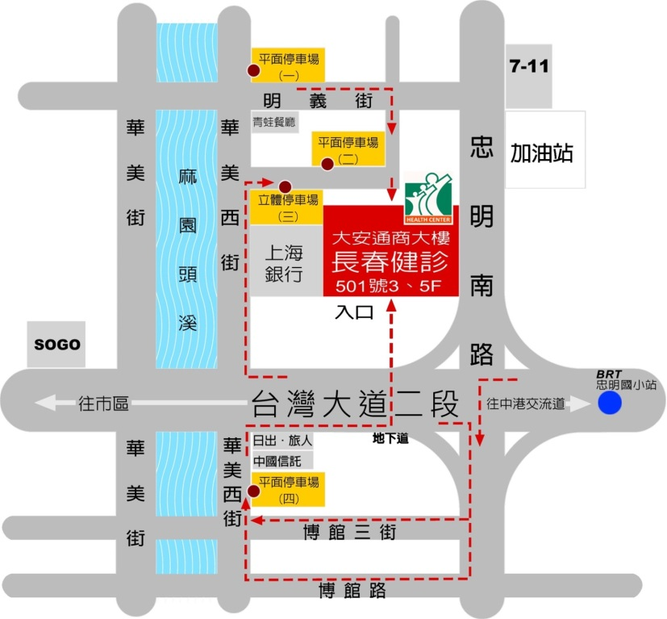
交通路線圖如下：

長春診所健診櫃檯
蓋印處

